Газета создана в 2002 году

ПРАЗДНИЧНЫЙ ВЫПУСК КО ДНЮ МАТЕРИ!

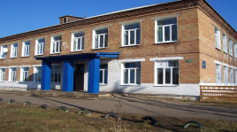

"ПИСЬМО МАТЕРИ" Сергей Есенин
Ты жива еще, моя старушка?
Жив и я. Привет тебе, привет!
Пусть струится над твоей избушкой
Тот вечерний несказанный свет.
Пишут мне, что ты, тая тревогу,
Загрустила шибко обо мне,
Что ты часто xодишь на дорогу
В старомодном ветxом шушуне.
И тебе в вечернем синем мраке
Часто видится одно и то ж:
Будто кто-то мне в кабацкой драке
Саданул под сердце финский нож.
Ничего, родная! Успокойся.
Это только тягостная бредь.
Не такой уж горький я пропойца,
Чтоб, тебя не видя, умереть.
Я по-прежнему такой же нежный
И мечтаю только лишь о том,
Чтоб скорее от тоски мятежной
Воротиться в низенький наш дом.
Ноябрь 2015 г.

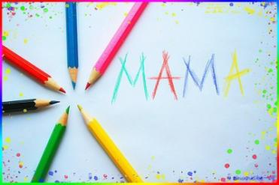
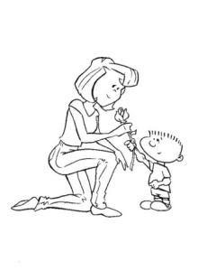
Содержание:

Празднование «Дня Матери»
во всём мире

Празднование «Дня Матери»
в России

История праздника
«День Матери»

Символика и обычаи празднования «Дня Матери»

Стихотворения, посвящённые празднованию «Дня Матери»

Школьная жизнь

ЮИД

Самоуправление в школе

Экран участия за I четверть

Победители и призёры конкурса рисунков «Моя любимая мамочка»

«Поэтическое созвездие»

С днём Матери!

Празднование «Дня матери» во всём мире»

День матери — международный праздник в честь матерей. В этот день принято поздравлять матерей и беременных женщин, в отличие от Международного женского дня, когда поздравления принимают все представительницы женского пола. В разных странах этот день приходится на разные даты. В основном, в мире День матери отмечается во второе воскресенье мая, в том числе на Украине, в Эстонии, в США, на Мальте, Кипре, в Дании, Финляндии, Германии, Италии, Турции, Австралии, Японии, Бельгии. День матери в России отмечают в последнее воскресенье ноября, в Египте - 19 марта, в Беларуси — 14 октября, в Грузии — 3 марта, в Армении — 7 апреля. Идея назначить определённый день для чествования казахстанских матерей принадлежит Нурсултану Назарбаеву — Президенту республики Казахстан. Согласно изменениям внесённым в 2012 году в указ президента Республики Казахстан «О профессиональных и иных праздниках в Республике Казахстан» от 1998 года, день матери будет отмечаться в третье воскресенье сентября, а день семьи — второе воскресенье сентября, в Кыргызстане — третье воскресенье мая, в Великобритании — в последнее воскресенье марта, в Греции — 9 мая, в Польше — 26 мая. В Узбекистане и в Таджикистане «День матери» совпадает с «Международным женским днём». Его отмечают 8 марта. Шведы и французы поздравляют своих матерей в последнее воскресенье мая. Сербы — в декабре. В Испании и Португалии день матери отмечается в первое воскресенье мая. На Филиппинах 10 мая.

Празднование «Дня матери» в России
В России праздник День матери учреждён в 1998 году. В соответствии с Указом Президента России Б. Н. Ельцина от 30 января 1998 года № 120 «О Дне матери» праздник День матери отмечается в последнее ноябрьское воскресенье. Инициатива учреждения этого праздника принадлежит Комитету Государственной Думы по делам женщин, семьи и молодёжи. Принадлежит эта инициатива Алевтине Викторовне Апариной — депутату Государственной Думы РФ, члену ЦК КПРФ. Цель праздника — поддержать традиции бережного отношения к женщине, закрепить семейные устои, особо отметить значение в нашей жизни главного человека — Матери.
Впервые же праздник День матери (именно под таким названием) был проведен 30 октября 1988 года в школе № 228 г. Баку, его автор — Эльмира Джавадовна Гусейнова, учитель русского языка и литературы, ныне проживает в городе Ставрополь. На Дне матери было принято обращение ко всем школьникам с призывом сделать праздник ежегодным. Текст этого обращения опубликовали многие газеты, о празднике написала газета «Советская Россия» (в ноябре 1988 года), журнал «Школа и производство» (№ 3 от 1989 г.). Сценарий праздника, высланный Эльмирой Гусейновой, был опубликован в журнале «Воспитание школьников» (№ 5, 6 от 1992 г.). Начиная с 1988 года, Эльмира Гусейнова ежегодно проводила праздник День матери в Баку, а затем в Ставрополе. Добрая традиция была подхвачена многими школами страны, постепенно праздник стал всенародным. Об авторе праздника — Эльмире Гусейновой — сегодня мало кто знает, несмотря на то, что про неё и про историю праздника писали многие ставропольские газеты в период 1995—1997 гг., то есть до официального признания праздника Дня матери.
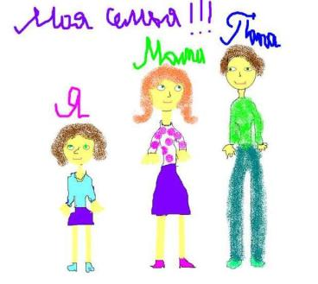

История праздника
Чествование женщины-матери имеет многовековую историю.
С XVII по XIX век в Великобритании отмечалось так называемое «Материнское воскресенье» — во второе воскресенье Великого поста, посвящённое чествованию матерей по всей стране.
В США День матери впервые публично был поддержан известной американской пацифисткой Джулией Уорд Хоув в 1872 году. «День матери» по версии Джулии Уорд — день единства матерей в борьбе за мир во всём мире. Концепция Джулии Уорд не нашла широкой поддержки ни в США, ни в других странах.
В 1907 году американка Анна Джарвис из Филадельфии выступила с инициативой чествования матерей в память о своей матери. Анна написала письма в государственные учреждения, законодательные органы и выдающимся лицам с предложением один день в году посвятить чествованию матерей. В 1910 году штат Виргиния первый признал День Матери официальным праздником. В 1914 году президент США Вудро Вильсон объявил второе воскресенье мая национальным праздником в честь всех американских матерей.
Вслед за США второе воскресенье мая объявили праздником 23 страны (в их числе: Бахрейн, Гонконг, Индия, Малайзия, Мексика, Никарагуа, Объединённые Арабские Эмираты, Оман, Пакистан, Катар, Саудовская Аравия, Сингапур, Австралия, Украина, Эстония и др.), а ещё более тридцати отмечают праздник в другие дни.
Законодательно празднование Дня матери на Украине во второе воскресенье мая установлено Указом Президента от 10.05.1999 № 489/99, в связи, с чем давняя традиция празднования Дня матери сегодня приобретает новое звучание. На Украине с недавних пор День матери ежегодно во второе воскресенье мая. В Беларуси, согласно новому постановлению, празднуется 14 октября.

Символика и обычаи
В США и Австралии существует традиция носить в этот день на одежде цветок гвоздики. Причём цвет имеет значение, так цветная гвоздика говорит о том, что мать человека жива, а белые цветы прикалывают к одежде в память об ушедших матерях.
В России уже несколько лет проходит Всероссийская социальная акция ко Дню матери, «Мама, я тебя люблю!». В предпраздничную неделю в рамках акции проходит ряд мероприятий, в частности раздача промо-открыток, которые можно отправить почтой или просто подарить маме. Символом Социальной Акции является незабудка — легендарный цветок, который, по поверьям, обладает чудесной силой возвращать память людям, забывшим своих родных и близких.
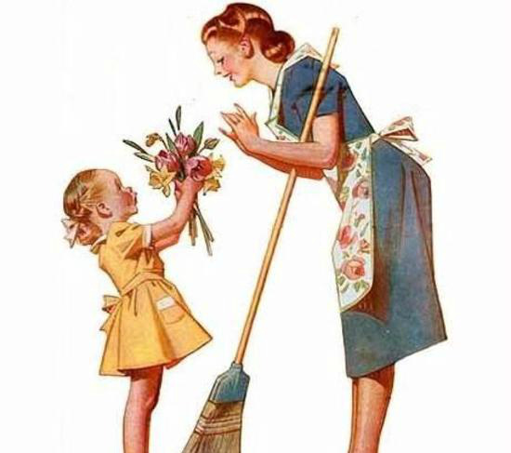

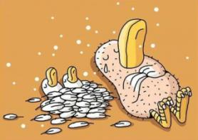

Мама - самый родной и близкий человек. Порой в суете дней мы забываем о ней и вспоминаем лишь только в праздники. А ведь ей так хочется слышать ласковые слова каждый день и знать, что она по-прежнему нужна и любима

- Мама! Нет слова нежнее на свете!
Мама! Ты самая близкая мне на планете.
Всегда ты поможешь в трудный момент,
Поймёшь всё и дашь очень ценный совет.
А если не так что, то сможешь простить,
Тебя обо всём я могу расспросить.
Ласковым словом согреешь меня.
Мамочка, знай, что люблю я тебя!
5в класс
- В нежном слове «мама»
Скрыт весь мир ребёнка.
В маминых объятьях
Тихо и спокойно.
Вся любовь земная
В материнском сердце.
К маме прислоняюсь,
Чтоб душой согреться.
В зимние морозы
И во тьме глубокой
Только любовь мамы
Выведет к дороге.
7а класс
- Позволь поцеловать твои ладони, мама,
И тихо рядом посидеть с тобой.
Прости за то, что мальчик твой упрямый
Так вырос и уже совсем седой.
И мои дети, как и я когда-то,
Со мной скучают и спешат к друзьям.
И важные для нас не помнят даты…
Ах, как мы мало ценим наших мам!
Прости меня… Уткнусь в твои колени,
Как в детстве, я теперь не плачу,
Но ты поймешь меня и пожалеешь.
Лишь для тебя одной я – «милый мальчик».
Позволь поцеловать твои ладони,
мама,
За то, что нами и для нас живешь.
И пусть согреет солнышко лучами
Ту землю, по которой ты идешь.

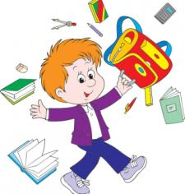

Школьная жизнь

Традиционно в нашей школе прошел праздник, посвященный празднованию «1 сентября». Все с большим нетерпением и волнением ждали наступление этого дня. Для кого-то это первая в жизни линейка, для кого-то последняя, но, не смотря, ни на что все педагоги, ученики и родители радовались наступлению нового учебного года. Ведь там, в школьной жизни дети узнают много нового и интересного. А после через жизнь пронесут то доброе и светлое, что закладывала в них школа. | 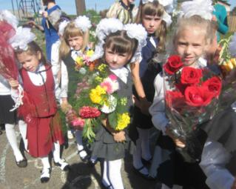
4 сентября в нашей школе прошел праздник, посвященный Дню здоровья и спорта. В начальной школе он начался с массовой зарядки. Все ребята дружно выполняли движения. После все отправились по станциям: «Стрельба», «Спортивная ходьба», «Спортивная эстафета», «Прыг-скок», «Хоровод». Затем жюри оценивало классы по конкурсам: «Осенний букет», «Исполнение туристической песни», «Разбивка бивуака». На традиционной линейке будут вручены грамоты победителям и призерам. | 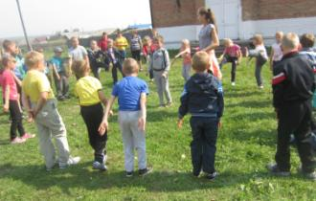
25 сентября в нашей школе проходил праздник «Посвящение в первоклассники». На этот праздник были приглашены и родители. Ребята читали стихи, большим сюрпризом было то, что на праздник пришла путаница и перепутала ребятам все слова, но они быстро сообразили и восстановили надпись. Пятиклассники дали ребятам напутствие на большую школьную жизнь. Продолжался праздник чаепитием и играми. | 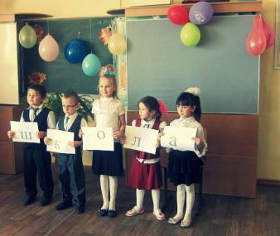
В преддверии большого праздника «День пожилого человека» – праздника мудрости и добра, в школе было проведению мероприятие, посвящённое этому событию. Были приглашены бабушки (особая признательность Моисеевой Ирине Михайловне, бабушки Юли Визель) и наши «мудрые» гости – учителя. Члены клуба «Поэтическое созвездие» (младшая группа) серьёзно отнеслись к подготовке: сочиняли стихи, писали сочинения «Моя любимая бабушка», готовили выставку рисунков по данной теме. В ходе мероприятия раскрыли таланты юных артистов. Богуцкая Таня и Павлюченко Алина исполняли роль бабушек, которые делали уроки за внучат. Ребята декламировали стихи, пели частушки. Всем хотелось рассказать о своих бабушках и дедушках. Люди старшего поколения с удовольствием вспоминали интересные случаи, связанные с жизнью их ненаглядных внучат, принимали участие в конкурсах. А какой замечательный стол приготовили девочки! Смех, шутки, беседа продолжались и за чаепитием. Гостям были вручены сувениры, с любовью сделанные руками детей. Атмосфера любви, душевной теплоты ощущалась на протяжении всего мероприятия. Вот такая связующая нить между двумя поколениями (старшим и младшим) всегда необходима каждому ребёнку. | 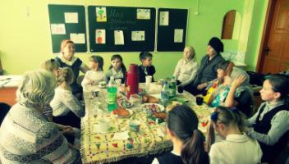  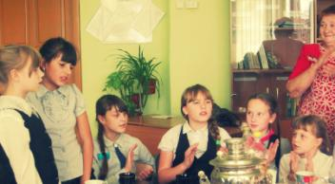  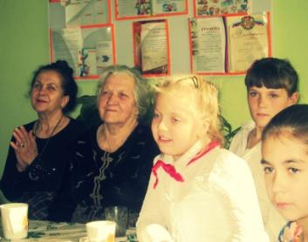
30 сентября в нашей школе состоялось особенное праздничное мероприятие «Посвящение в члены клуба» «Поэтическое созвездие». Ребятам предстояло пройти серьезные испытания, побывав на различных станциях. С большим удовольствием они отгадывали загадки, составляли из слов пословицы, исполняли песни о школе. А как выразительно декламировали стихи детских авторов! На станции «Творческой» все с «большим рвением» составляли стихи. Экзамены позади, и наступает волнующий момент, когда ученики, подтянутые, взволнованные, перед собравшимися дают клятву «любить поэзию и родное слово…». В качестве атрибута членов поэтического клуба были повязаны небольшие галстуки. Надеюсь, что эти ребята будут достойными, активными участниками клуба «Поэтическое созвездие». | 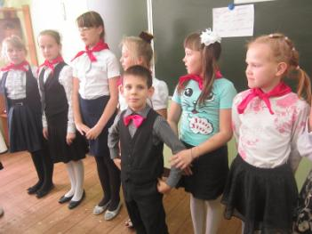  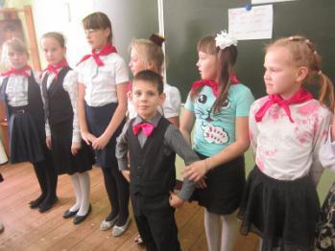
Волонтеры школы № 1 – отряд «Доброе сердце» – поздравили ветеранов педагогического труда, пожилых людей с Днём пожилого человека и с Днём учителя. Семьи: Завадскую Марию Викторовну, Козелковых Ивана Алексеевича и Евгению Петровну, Олейник Зинаиду Ивановну, Долидович Софью Никифоровну поблагодарили ребят за поздравления. Волонтеры наметили план работы со своими подшефными ветеранами на ближайшее время. | 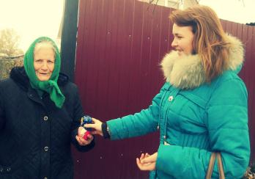
Недавно в школе прошло праздничное мероприятие, посвящённое Дню учителя. Были приглашены учителя моих воспитанников и замечательный человек, интересный собеседник Яковлева Галина Константиновна, которая 30 лет обучала младших школьников, в настоящее время находится на заслуженном отдыхе. Она поделилась воспоминаниями, как в далёком 1956 году после окончания Пошехоноволадарского педагогического училища (Ярославская область) приехала трудиться в далёкую Сибирь, которая и стала её второй родиной.  Все члены клуба серьёзно отнеслись к проведению данного мероприятия. Девочки 6б класса Каменских Наташа и Петрова Валя исполнили песню о школе. Алимова Галя, Зайцев Андрей, Меркурьев Максим, Богуцкая Таня, Павлюченко Алина, Каменских Наташа смогли продемонстрировать свои актёрские способности в инсценировках «Воспаление хитрости», «Ничего ты не знаешь!». Девочки (младшая группа) задорно исполнили частушки на школьную тему. Калмыкова Ира, Черногород Эля, Савеленко Ваня декламировали стихи, посвященные учителям. Все присутствующие активно принимали участие в конкурсах. Гостям были вручены сувениры, выполненные руками детей. Воспоминания продолжались за праздничным чаепитием «У самовара», как называют его ребята. До новой встречи в ноябре! | 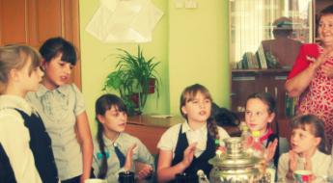  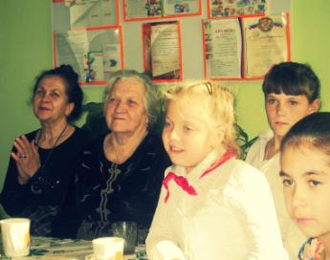  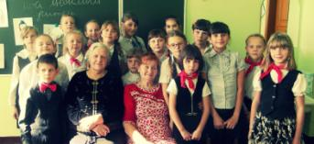
21 октября состоялся праздник «Золотая осень» в начальной школе. Все классы хорошо подготовились к данному мероприятию. На сцене звучали песни и декламировались стихотворения о прекрасном времени года – осени. Больше всех запомнился танец с зонтиками в исполнении учениц 4б класса.  На праздник к ребятам пришла красавица Осень со своими прекрасными дочерьми – Сентябринкой, Октябринкой и Ноябринкой. Осенние месяцы загадывали ребятам загадки и играли с ними в различные игры. Так же на празднике была организована выставка творческих работ учащихся. Все ребята очень постарались. Работы оказались эстетическими, оригинальными и по-настоящему осенними! | 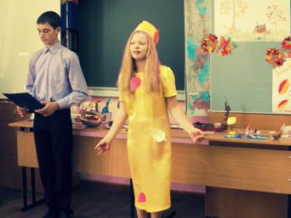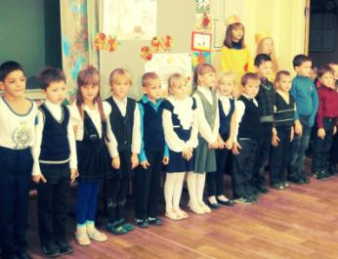
23 октября в нашей школе состоялся праздник «Посвящение в пятиклассники». Мероприятие проводилось в конкурсно-игровой форме. Для того чтобы получить заветные буквы слово ПЯТИКЛАССНИК, ребятам пришлось отгадывать загадки, узнавать сказки, которые спрашивала сама «Книга», пришедшая в гости на праздник, а также угадывать детские песни и придумывать новое расписание в нашей школе. Девочкам и мальчикам было нелегко, но они справились, ведь они уже настоящие пятиклассники. В начале праздника классные руководители выступили с напутственным словом перед своими учениками. Пожелали им сил, терпения в этом нелегком деле, как учёба, и заверили детей, что со всеми трудностями они справятся сообща. | 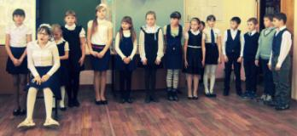  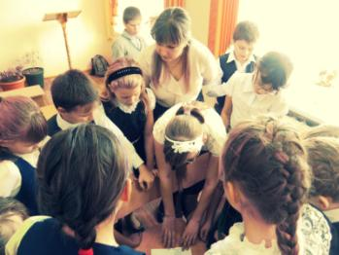
28 октября при поддержке Министерства образования и науки Российской Федерации, а также фонда помощи детям «Обнаженные сердца» был проведен «Самый Большой Урок в Мире», в котором приняли участие все учащиеся школы. «Самый большой урок в Мире» был посвящен ценности образования, инклюзивному образованию. Учащихся познакомили с историями ребят с синдромом Дауна, аутизмом, ДЦП и другими особенностями развития, говорили о важности принятия своих сверстников такими, какие они есть, независимо от физических или интеллектуальных особенностей. Так же на Уроке обсуждались Общемировые цели на ближайшие 15 лет: ликвидация нищеты, борьба с голодом, охрана здоровья, борьба с изменением климата и обеспечение качественного образования для детей всей планеты.  Урок нашел широкий отклик в сердцах ребят, никто не остался равнодушен к проблемам планеты. | 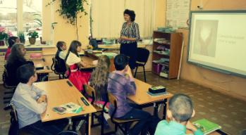  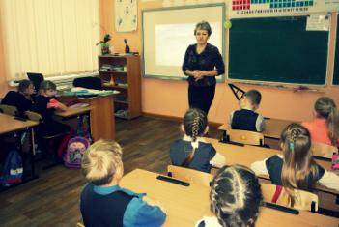  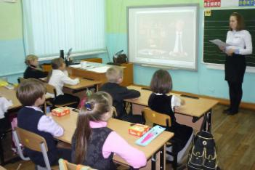
28 октября состоялся праздник «Золотая осень» в 5-6 классах. Все ребята с большим интересом участвовали в конкурсах, таких как: литературный, «Посади и собери урожай», «Сложи правильно пословицу», конкурс певцов, танцоров, конкурс фантов, а также играли в игру «Муравейник». За участие и победу в конкурсе дети получали сладкие призы. Каждый класс представил подготовленный творческий номер. Особенно запомнилась сценка в исполнении 6а класса. Праздник получился веселым и незабываемым! | 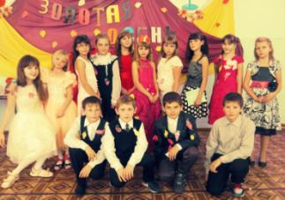  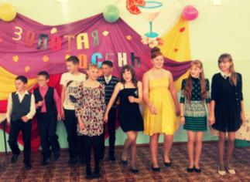
29 октября 2015 года в нашей школе в рамках антинаркотической акции состоялось мероприятие для учащихся 5-9 классов под названием «Я выбираю жизнь». В ходе мероприятия ребятам был показан фильм «Вредные привычки», проведен тренинг психологом школы, по правовым вопросам выступил старший инспектор ПДН Абраменок Е. А., специалисты центра семьи «Абанский» Рукосуева О.В. и Больчонок Е.Н. рассказали о причинах употребления ПАВ взрослыми и детьми. | 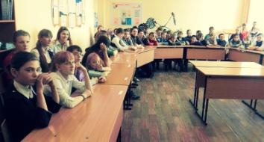  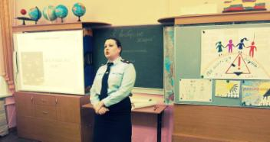
Торжественные линейки, посвященные празднованию «Дня Матери» в 1-9 классах. | 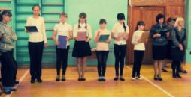

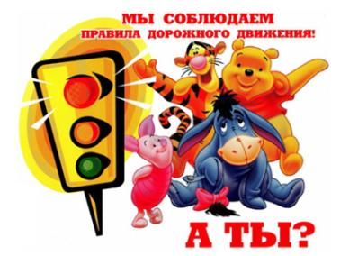
ЮИД

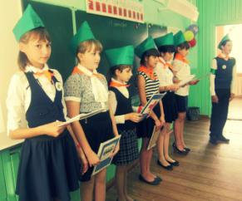
11 сентября в нашей школе ребята школьного отряда ЮИД «Дорожный патруль» традиционно провели акцию «Дорога в школу» для первоклассников. В этом году их у нас много, больше 60 человек, и наша задача научить маленьких школьников соблюдать правила дорожного движения. А именно: дети должны знать элементарные дорожные знаки, понимать, что говорят цвета светофора, как поступить в данной ситуации, когда загорелся соответствующий цвет.
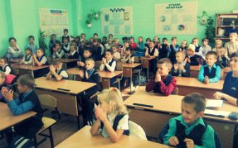
Очень важно, чтобы первоклассники знали и умели правильно переходить дорогу, т.к. большинство дорожных происшествий связаны с тем, что дети переходят дорогу в неположенном для этого месте, были невнимательными, использовали во время движения отвлекающую технику (наушники, телефон). Во время проведения акции мы показали презентацию, поиграли в игру «Светофор», дети с удовольствием отвечали на вопросы викторины. Надеемся, что все наши ученики будут подчиняться строгим правилам дорожного движения.
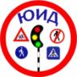

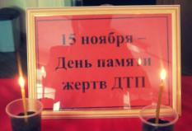
13 ноября в нашей школе ребятами отряда ЮИД было организовано мероприятие «Они хотели жить», посвященное Дню памяти жертв ДТП, которое отмечается в этом году 15 ноября.
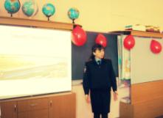
Цель Всемирного Дня памяти жертв дорожно-транспортных аварий заключается в том, чтобы почтить память жертв дорожно-транспортных происшествий и выразить соболезнования членам их семей, а также еще раз напомнить правительствам государств и ответственным организациям о необходимости обеспечить безопасность дорожного движения для всех граждан страны.
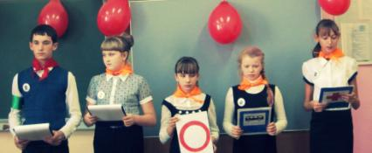
На данном мероприятии выступил приглашенный гость инспектор ГИБДД Светлана Анатольевна Янковская, которая рассказала о необходимости соблюдения ПДД и использования светоотражающих элементов на одежде. Благодаря им в темное время суток водитель сможет увидеть неосторожного пешехода на расстоянии свыше 150 метров и обязательно успеет избежать столкновения. ЮИДовцами были декламированы стихи о страшных трагедиях на дорогах. В Память о жертвах ДТП была проведена минута молчания.

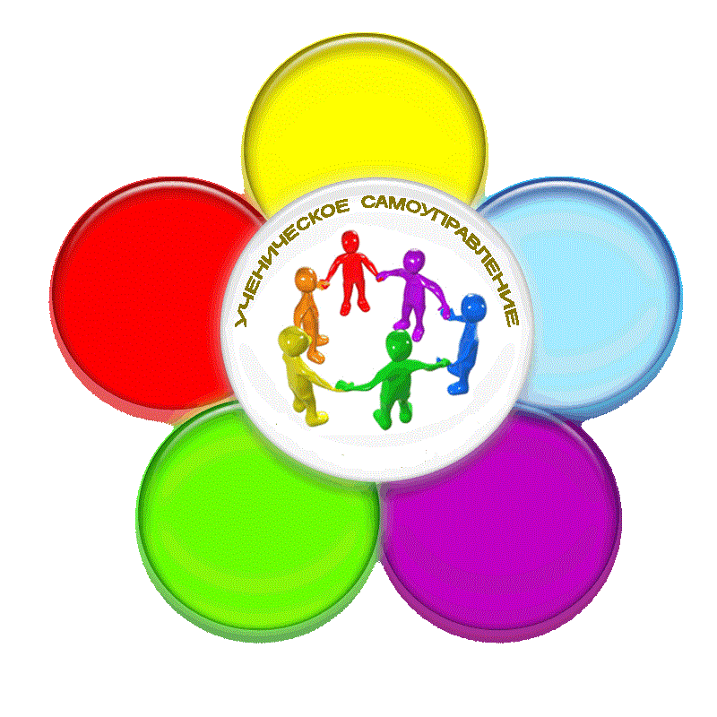
Самоуправление
в школе

Утро 5 октября в нашей школе было не совсем обычным. Холл школы украшен яркими поздравительными плакатами и шарами, коридоры - картинами и «портретами» учителей глазами детей. У входа в школу учащихся и педагогов встречают дежурные учителя и завучи, но на их постах сегодня только ученики: в школе день самоуправления...
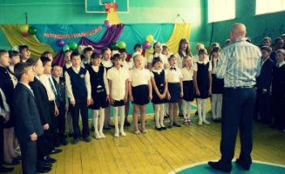
К этому дню долго готовилась вся школа. В тесном сотрудничестве с педагогами школы трудились 19 дублеров учителей – учащиеся старших классов. Вместе они составляли планы-конспекты уроков, утверждала поурочные планы «администрация» школы в лице директора-дублера Богуцкой Ксении и его заместителей-дублеров Козловского Егора и Какориной Снежаны.
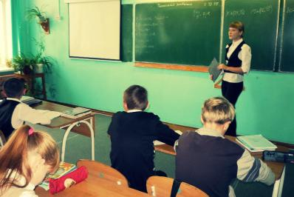
После первого урока прошла торжественная линейка, где учащиеся поздравили педагогов с праздником, «Устами младенцев» прозвучали психологические головоломки про школу, произошла передача полномочий учителей и администрации.
Благодаря тщательной подготовке, поддержке учителей и учащихся команде новых педагогов удалось провести свои уроки на хорошем уровне. Ребята с удовольствием отвечали на вопросы старшеклассников, буквально вжившихся в роль педагога. Практически всем ученикам понравились новые педагоги, многие даже просили, чтобы и в дальнейшем старшеклассники вели уроки.
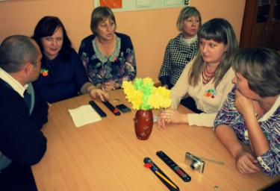
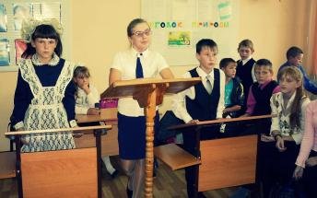
А, что же настоящие педагоги? Они сели за парты, вооружившись тетрадями и ручками. Как легко они вжились в свои роли! Как только не пытались сорвать «ученики» учебный процесс: нарушали дисциплину в классе, опаздывали на уроки, не имели письменных принадлежностей – одним словом, делали все то, что в обычные дни делают их ученики. Как потом признались дублеры, они на собственном опыте прочувствовали, как тяжело приходится учителям.
Следующим блоком прошли игры: «Поле чудес», «Брейн-ринг», «Что? Где? Когда?», где учащиеся и педагоги состязались
в вопросах интеллектуального развития. А для ветеранов педагогического труда – мастер-
класс по изготовлению цветов техникой сухого валяния.
Завершением Дня явилось совещание при директоре,
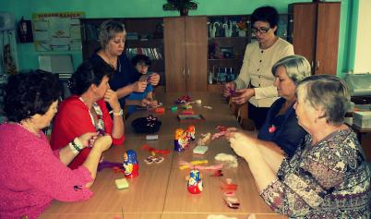
которое провела директор-дублер Богуцкая Ксения. Высказав общее мнение всех ребят, побывавших в роли учителя сегодня, что работа педагога одновременно интересна и тяжела, Ксения поблагодарила всех, благодаря кому этот день состоялся. Удивительно, но старшеклассники успевали в этот праздник все: вести уроки, решать возникающие вопросы, поздравлять учителей. Свое отношение к проведенному мероприятию высказали педагоги и учащиеся. Подводя итог совещания, совместно решили, что и в дальнейшем необходимо проводить такие дни самоуправления. В завершение был показан фильм, смонтированный по ходу дня воспитанниками кружка «Virtus.Pro», на слайдах которого многие узнавали себя: администрация, педагоги, учителя-дублеры, ученики.
День завершен… Осталось праздничное настроение и удовлетворение от прекрасно проведенного времени. Спасибо вам, ребята!

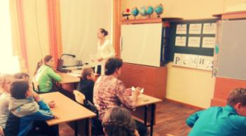
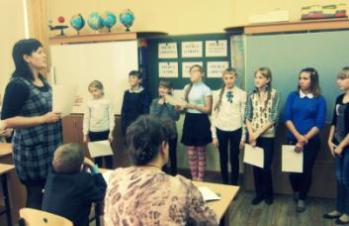
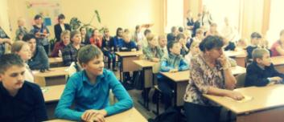
16 октября в нашей школе состоялся Совет старшеклассников на котором присутствовали активы классов, классные руководители и ответственные руководители. В начале заседания был выбран секретарь, который вёл протокол по ходу проведения мероприятия. На заседании говорилось о том, из каких отделов состоит наше ученическое самоуправление (отдел «Лидеры», отдел «Образование», отдел «Спорт», отдел «Досуг», отдел «Дисциплины и порядка», отдел «СМИ), какие функции и обязанности входят в их деятельность. Так же на заседании проговаривалось о том, какие мероприятия были организованы и проведены Советом старшеклассников в прошлом и в этом учебном году. Ребята ознакомились с положением о Совете старшеклассников, разработали и утвердили план работы на 2015-2016 уч. год. После, с помощью торжественной клятвы, было проведено посвящение активов класса в школьное ученическое самоуправление. Н.Г. Медведь – школьный психолог, провела тренинг с ребятами по сплочению коллектива. Затем со школьниками было проведено тестирование на выявление коммуникативных и организаторских способностей.

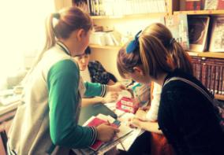
18 ноября состоялся Совет старшеклассников по отделам: «Лидеры», «СМИ», «Дисциплины и порядка».
В отделе «Лидеры» обсуждалась работа классного самоуправления, где лидеры своих классов ознакомились с результатами «экрана участия» за I четверть. На заседании было решено, что каждый командир класса самостоятельно будет вести экран участия за II четверть. По окончании II четверти лидер класса озвучит «экран участия» на заседании отдела «Лидеров», для подведения общих результатов и выявления победителя.
В отделе «СМИ» классам были даны задания для создания школьной газеты «Школьная ласточка» к праздничному выпуску «День матери»:
1. Сделать поздравительную открытку в электронном варианте «Моей мамочке»;
2. Взять интервью у мамы «Что значит быть мамой?»;
3. Сочинить стих от класса «Моя мама…»;
4. Нарисовать рисунок «Моя любимая мамочка»;
5. Нарисовать плакат «С днём мамы!».
На заседании отдела «Дисциплины и порядка» были подведены итоги рейда по проверке наличия и отсутствия школьной формы. Решением заседания стало: вывесить списки тех, кто не ходит в школьной форме, а также озвучить их имена на общешкольной линейке.

Экран участия 1-4 классы
I четверть 2015-2016 уч. год

Класс | День здоровья | Конкурс рисунков «Мы против терроризма» | Конкурс рисунков «Краски осени» | Классный час «Профилактика сердечно-сосудистых заболеваний» | Выборы классного самоуправления | Конкурс рисунков  «С днём учителя» | Итого:  (кол-во +)
1а | + | - | + | - | + | - | 3
1б | + | - | + | - | + | - | 3
1в | + | - | - | - | + | - | 2
2а | + | - | - | - | + | - | 2
2б | + | + | - | - | + | - | 3
2-3в | + | - | - | - | + | - | 2
2г | + | - | + | - | + | + | 4
3а | + | - | - | - | + | - | 2
3б-4в | + | - | - | - | + | - | 3
4а | + | - | + | - | + | - | 3
4б | + | - | + | + | + | - | 3

«+» участие
«-» не участие
I место: 2г класс
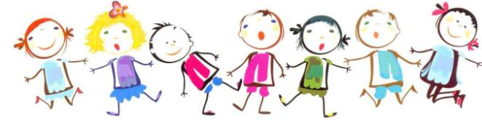

Экран участия
5-9 классы
I четверть
2015-2016 уч. год

Класс | День здоровья | Конкурс рисунков «Краски осени» | Классный час «Профилактика сердечно-сосудистых заболеваний» | Выборы классного самоуправления | Заседание Совета старшеклассников | Конкурс рисунков  «С днём учителя» | Золотая осень | Итого:  (кол-во +)
5а | + | + | - | + | + | - |  | 5
5б | + | - | + | + | + | + |  | 6
5в | + | - | - | + | - | + |  | 4
6а | + | + | - | + | + | - |  | 5
6б | + | + | + | + | + | + |  | 7
7а | + | - | - | + | + | - |  | 4
7б | + | - | - | + | - | + |  | 3
8а | + | - | - | + | + | - |  | 4
8б | + | - | - | + | + | - |  | 4
9а | + | - | - | + | + | - |  | 4
9б | + | - | - | + | + | - |  | 4
«+» участие
«-» не участие
I место: 6б класс
Победители и призёры школьного конкурса рисунков
«Моя любимая мама»
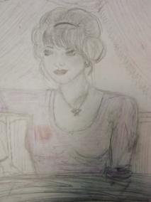

Волков Иван, 1б

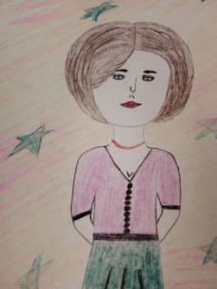

Радомская Екатерина, 1б

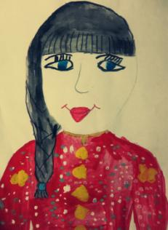

Лосева Олеся, 3а

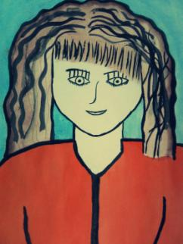

Толстоногова Галина,9б

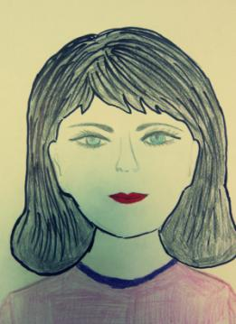

Безъязыкова Татьяна, 6б

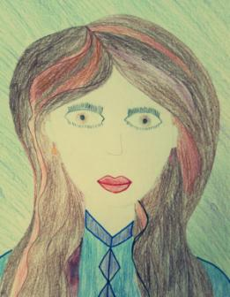

Гришанова Алина, 5а

Литературные шедевры воспитанников объединения
«Поэтическое созвездие»

Мамочка любимая,
Самая красивая,
Добрая, счастливая
И богатая детьми
Их попробуй подними!
Ты хорошая моя,
Я так люблю тебя!
Егорова Таня, 8а
Я люблю свою маму
Она очень добра.
Я люблю свою маму
Она очень горда.
Я люблю свою маму,
Потому что смела
Я люблю свою маму,
Потому что – моя!
Егорова Таня, 8а

Спасибо маме за характер,
За милое лицо.
За то, что была рядом,
Когда мне было тяжело.
Люблю ее улыбку,
Люблю ее глаза,
Когда она смеётся,
Радуюсь и я.
Оноприенко Аня, 8а
С мамой дружно мы живём.
Вместе в доме прибираем,
И задачи порешаем.
И на улице гуляем,
Над выпуском работали:
Редакционная коллегия:
Лосев Александр,
Платонова Алёна
Главный редактор: О.С. Куренкова

«Интернет» не забываем.
Много нового узнаём.
О еде не забываем,
Вкусный торт мы испечём
И друзей всех позовём!
«Поэтическое созвездие»

Мама, тебя поздравляю!
В День Матери счастье желаю
Прости, что тебя огорчаю,
Потом себя за это ругаю
«Поэтическое созвездие»

Дорогая момочка,
Родной мой человек!
Люблю тебя крепко,
Будь здоровой весь век!
«Поэтическое созвездие»
У меня горит пирог,
Старался так, как мог.
«Мама, мама, выручай
И быстрей пирог спасай!»
«Поэтическое созвездие»
За грибами в лес пойдём
И грибочков мы найдём.
У мамы полная корзина,
У меня лишь половина!
«Поэтическое созвездие»

